**РОССИЙСКИЙ УНИВЕРСИТЕТ ДРУЖБЫ НАРОДОВ**

**Факультет физико-математических и естественных наук**

**Кафедра теории вероятностей и кибербезопасности**

**ОТЧЁТ**

**ПО ЛАБОРАТОРНОЙ РАБОТЕ №10**

*дисциплина: Администрирование локальных сетей*

Студент: Исаев Булат Абубакарович

Студ. билет № 1132227131

Группа: НПИбд-01-22

**МОСКВА**

2025 г.

# Цель работы:

# Освоить настройку прав доступа пользователей к ресурсам сети.

**Выполнение работы:**

Откроем проект с названием lab_PT-09.pkt и сохраним под названием lab_PT-10.pkt. После чего откроем его для дальнейшего редактирования (Рис. 1.1):

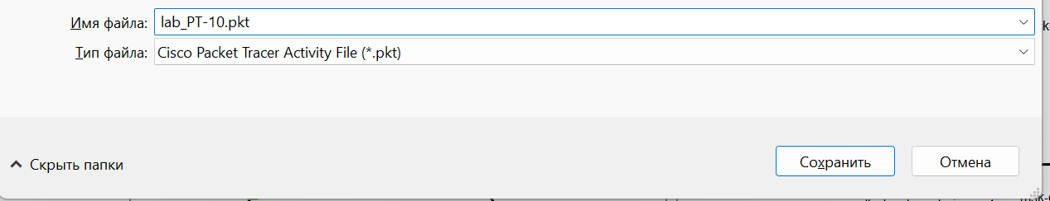

**Рис. 1.1.** Открытие проекта lab_PT-10.pkt.

В рабочей области проекта подключим ноутбук администратора с именем admin к сети к other-donskaya-1 с тем, чтобы разрешить ему потом любые действия, связанные с управлением сетью. Для этого подсоединим ноутбук к порту 24 коммутатора msk-donskaya-baisaev-sw-4 (Рис. 1.2) и присвоим ему статический адрес 10.128.6.200, указав в качестве gateway-адреса 10.128.6.1 и адреса DNS-сервера 10.128.0.5 (Рис. 1.3). После чего пропингуем (Рис. 1.4). Права доступа пользователей сети будем настраивать на маршрутизаторе msk-donskaya-baisaev-gw-1, поскольку именно через него проходит весь трафик сети. Ограничения можно накладывать как на входящий (in), так и на исходящий (out) трафик. По отношению к маршрутизатору накладываемые ограничения будут касаться в основном исходящего трафика. Различают стандартные (standard) и расширенные (extended) списки контроля доступа (Access Control List, ACL). Стандартные ACL проверяют только адрес источника трафика, расширенные — адрес как источника, так и получателя, тип протокола и TCP/UDP порты.

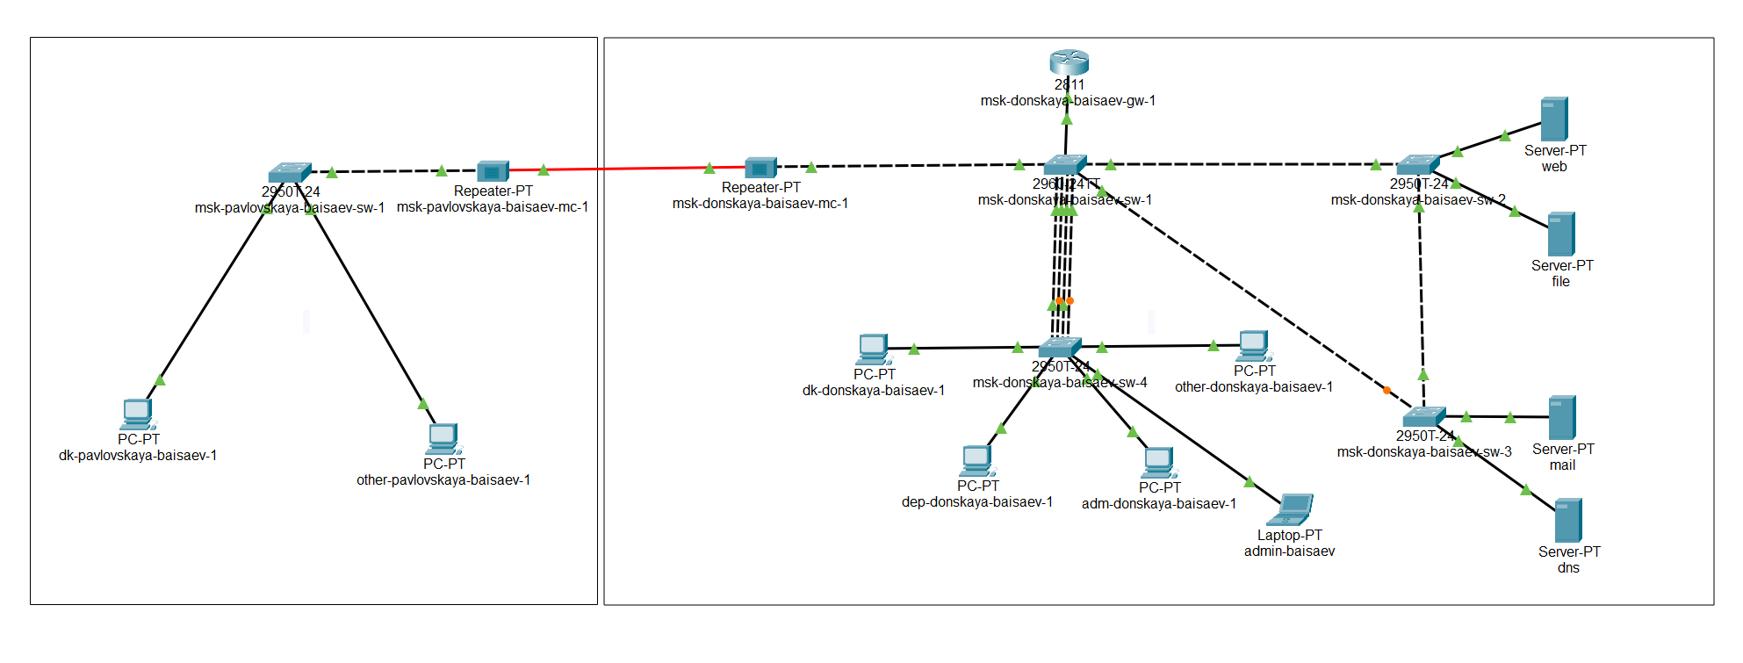

**Рис. 1.2.** Подсоединение ноутбука к порту 24 коммутатора msk-donskaya-baisaev-sw-4 и изменение названия.

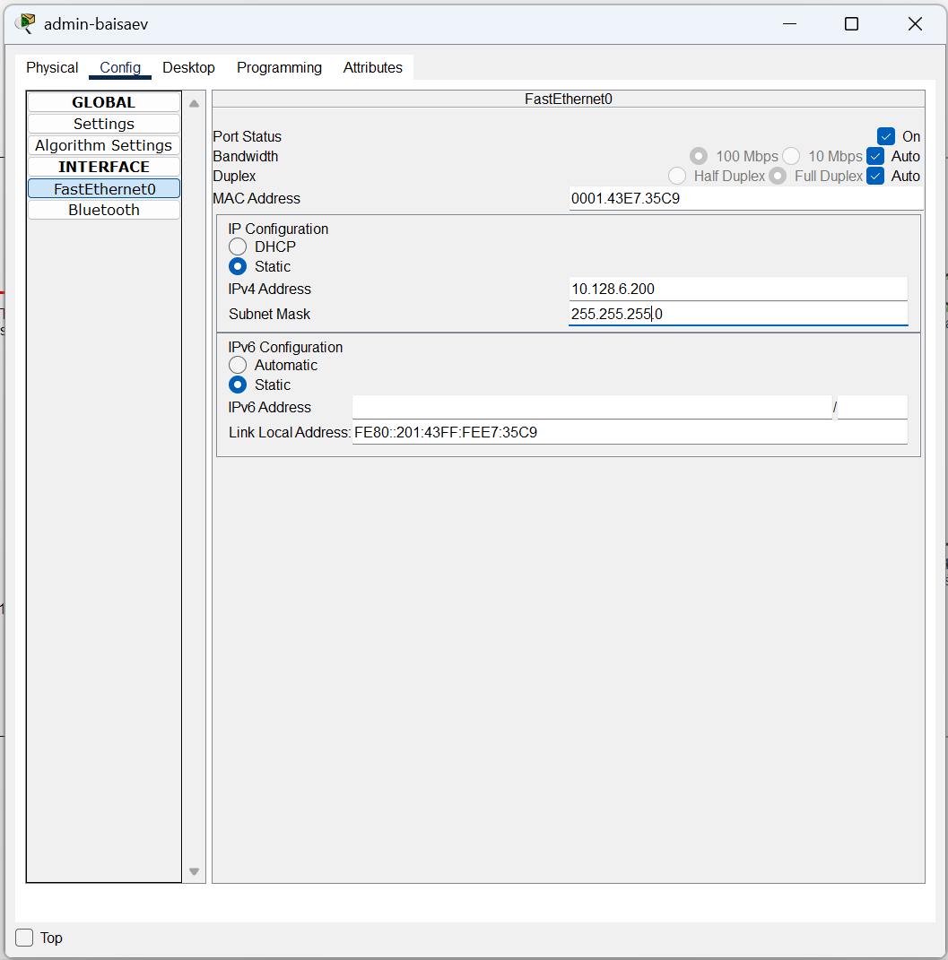

**Рис. 1.3.** Присвоение оконечному устройству статического адреса 10.128.6.200, gateway-адреса 10.128.6.1 и адреса DNS-сервера 10.128.0.5.

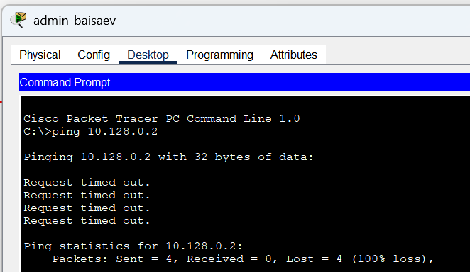

**Рис. 1.4.** Проверка (пингуем с admin-baisaev 10.128.0.2 и 10.128.0.5).

Далее настроим доступ к web-серверу по порту tcp 80. Здесь (Рис. 1.5):

1. Создадим список контроля доступа с названием servers-out (так как предполагается ограничить доступ в конкретные подсети и по отношению к маршрутизатору это будет исходящий трафик);
2. Укажем (в качестве комментария-напоминания remark web), что ограничения предназначены для работы с web-сервером;
3. Дадим разрешение доступа (permit) по протоколу TCP всем (any) пользователям сети (host) на доступ к web-серверу, имеющему адрес 10.128.0.2, через порт 80.

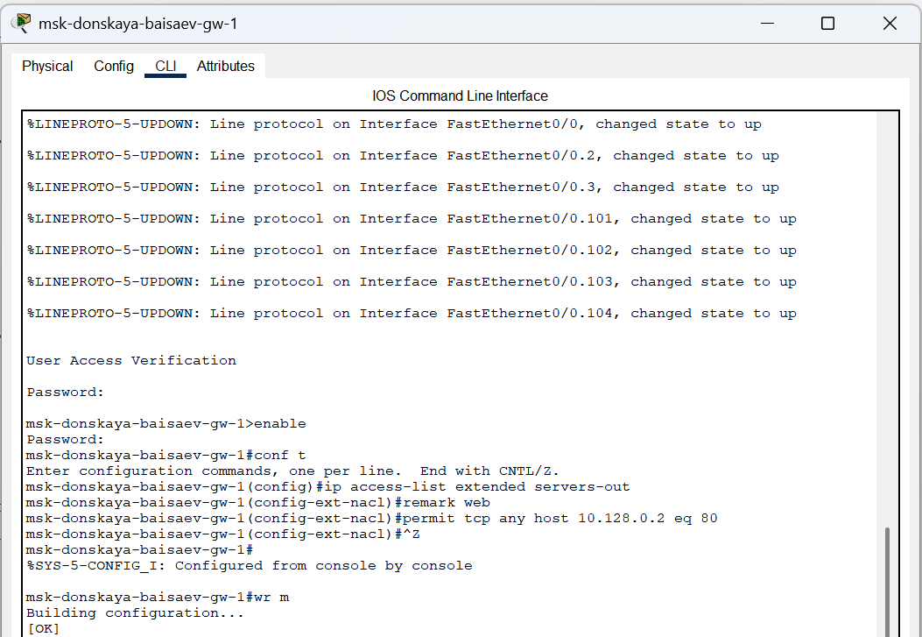

**Рис. 1.5.** Настройка доступа к web-серверу по порту tcp 80 (создан список контроля доступа с названием servers-out; указано, что ограничения предназначены для работы с web-сервером; дано разрешение доступа по протоколу TCP всем пользователям сети на доступ к web-серверу, имеющему адрес 10.128.0.2, через порт 80).

Добавим список управления доступом к интерфейсу. Здесь (Рис. 1.6):

* К интерфейсу f0/0.3 подключаем список прав доступа serversout и применяем к исходящему трафику (out). (Проверим, что доступ к web-серверу есть через протокол HTTP (введя в строке браузера хоста ip-адрес web-сервера). При этом команда ping будет демонстрировать недоступность web-сервера как по имени, так и по ip-адресу web-сервера) (Рис. 1.7 – 1.8):

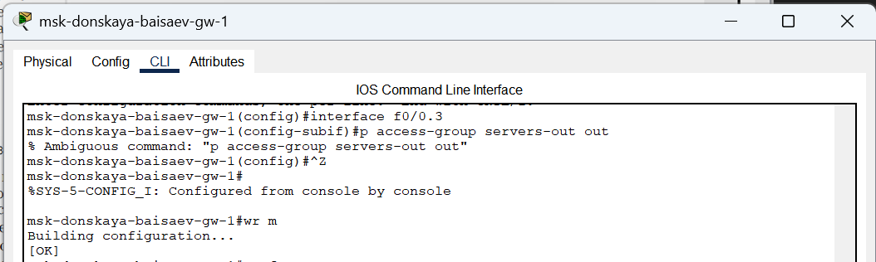

**Рис. 1.6.** Добавление списка управления доступом к интерфейсу (к интерфейсу f0/0.3 подключается список прав доступа serversout и применяется к исходящему трафику).

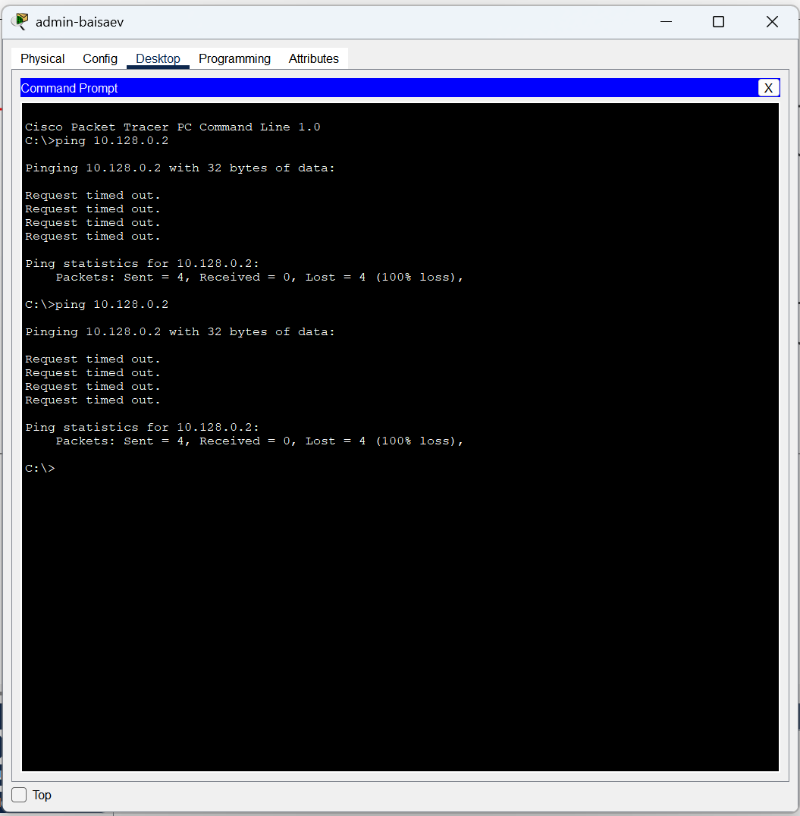

**Рис. 1.7.** Проверка демонстрации недоступности web-сервера при использовании команды ping по ip-адресу web-сервера.

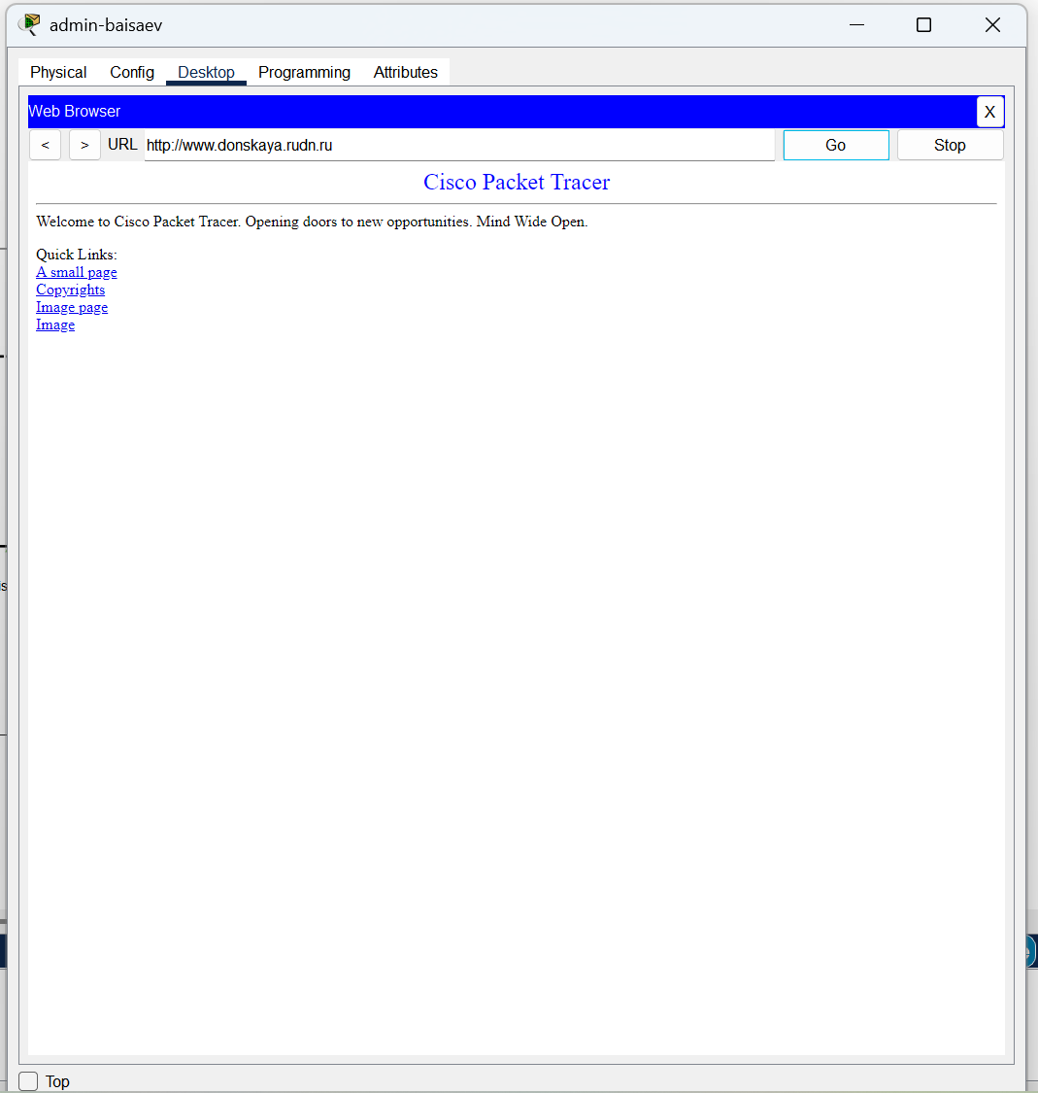

**Рис. 1.8.** Проверка доступа к web-серверу через протокол HTTP (ввод в строке браузера хоста ip-адреса web-сервера).

Настроим дополнительный доступ для администратора по протоколам Telnet и FTP. Здесь (Рис. 1.9):

* В список контроля доступа servers-out добавим правило, разрешающее устройству администратора с ip-адресом 10.128.6.200 доступ на web-сервер (10.128.0.2) по протоколам FTP и telnet. Убедимся, что с узла с ip-адресом 10.128.6.200 есть доступ по протоколу FTP. Для этого в командной строке устройства администратора введём ftp 10.128.0.2, а затем по запросу имя пользователя cisco и пароль cisco (Рис. 1.10). Попробуем провести аналогичную процедуру с другого устройства сети и убедимся, что доступ будет запрещён (Рис. 1.11):

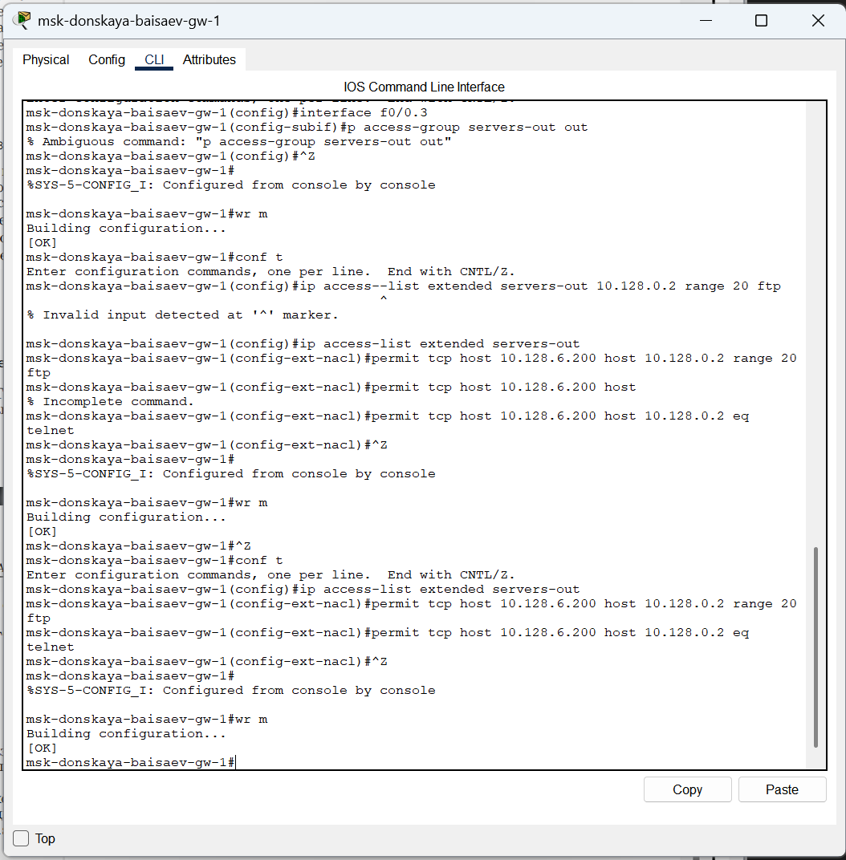

**Рис. 1.9.** Настройка дополнительного доступа для администратора по протоколам Telnet и FTP (в список контроля доступа servers-out добавлено правило, разрешающее устройству администратора с ip-адресом 10.128.6.200 доступ на web-сервер (10.128.0.2) по протоколам FTP и telnet).

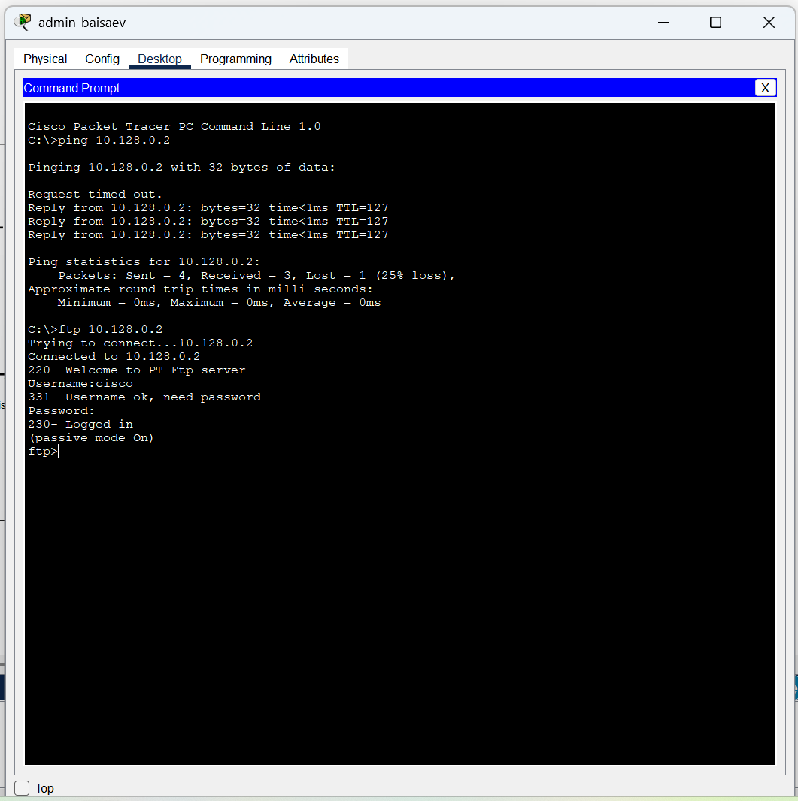

**Рис. 1.10.** Проверка доступа с узла с ip-адресом 10.128.6.200 по протоколу FTP.

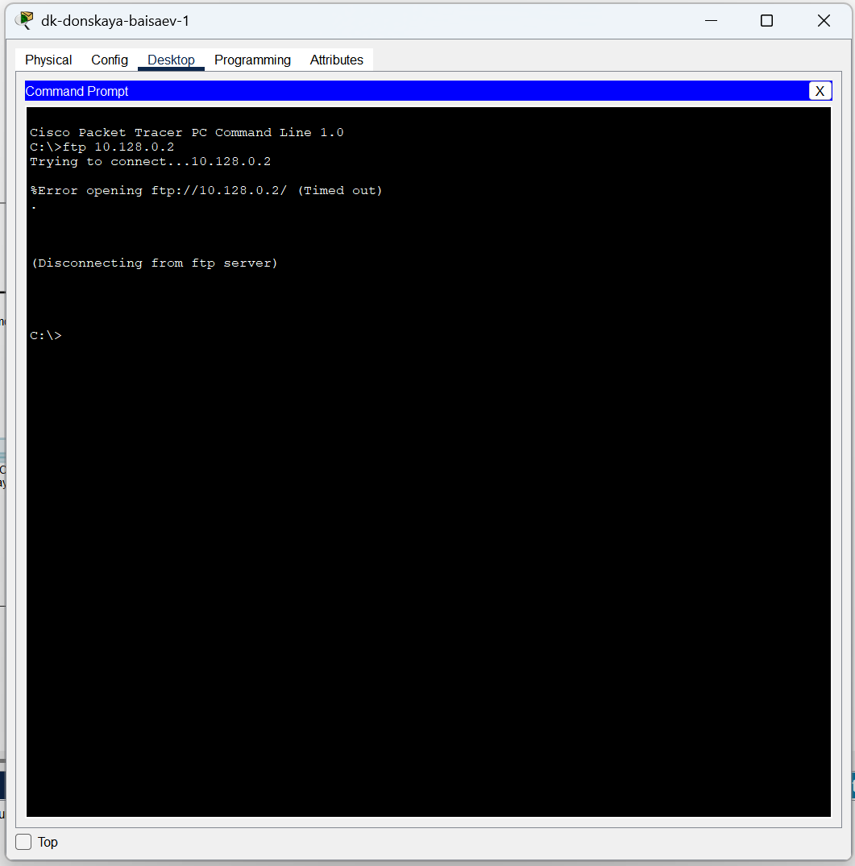

**Рис. 1.11.** Проверка доступа с устройства dk-donskaya-baisaev-1 по протоколу FTP (доступ запрещён).

Настроим доступ к файловому серверу. Здесь (Рис. 1.12):

1. В списке контроля доступа servers-out укажем (в качестве комментария-напоминания remark file), что следующие ограничения предназначены для работы с file-сервером;
2. Всем узлам внутренней сети (10.128.0.0) разрешим доступ по протоколу SMB (работает через порт 445 протокола TCP) к каталогам общего пользования;
3. Любым узлам разрешим доступ к file-серверу по протоколу FTP. Запись 0.0.255.255 — обратная маска (wildcard mask).

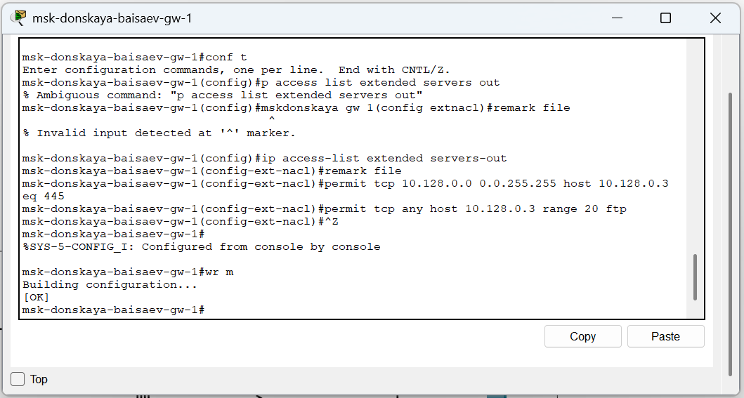

**Рис. 1.12.** Настройка доступа к файловому серверу (в списке контроля доступа servers-out указано, что следующие ограничения предназначены для работы с file-сервером; всем узлам внутренней сети (10.128.0.0) разрешён доступ по протоколу SMB к каталогам общего пользования; любым узлам разрешён доступ к file-серверу по протоколу FTP (запись 0.0.255.255 — обратная маска).

Затем настроим доступ к почтовому серверу. Здесь (Рис. 1.13):

1. В списке контроля доступа servers-out укажем (в качестве комментария-напоминания remark mail), что следующие ограничения предназначены для работы с почтовым сервером;
2. Всем разрешим доступ к почтовому серверу по протоколам POP3 и SMTP.

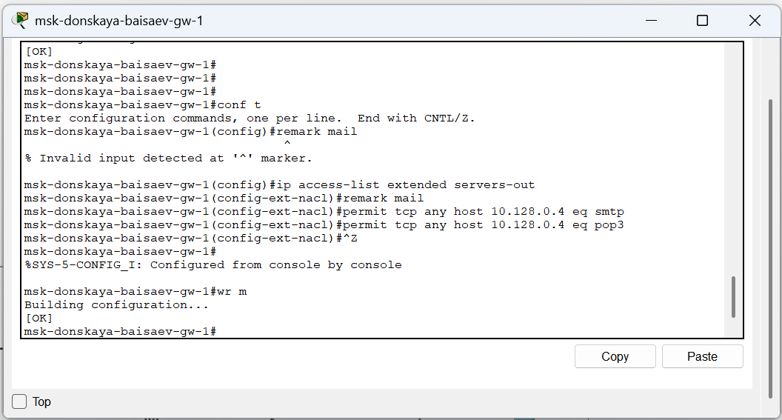

**Рис. 1.13.** Настройка доступа к почтовому серверу (в списке контроля доступа servers-out указано, что следующие ограничения предназначены для работы с почтовым сервером; всем разрешён доступ к почтовому серверу по протоколам POP3 и SMTP).

Настроим доступ к DNS-серверу. Здесь (Рис. 1.14):

1. В списке контроля доступа servers-out укажем (в качестве комментария-напоминания remark dns), что следующие ограничения предназначены для работы с DNS-сервером;
2. Всем узлам внутренней сети разрешим доступ к DNS-серверу через UDP-порт 53.

Проверим доступность web-сервера (через браузер) не только по ip-адресу, но и по имени (Рис. 1.15):

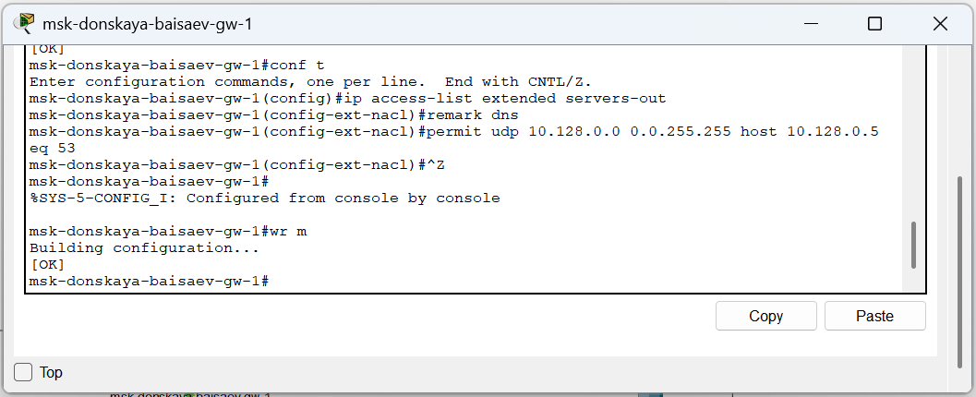

**Рис. 1.14.** Настройка доступа к DNS-серверу (в списке контроля доступа servers-out указано, что следующие ограничения предназначены для работы с DNS-сервером; всем узлам внутренней сети разрешён доступ к DNS-серверу через UDP-порт 53)



**Рис. 1.15.** Проверка доступности web-сервера (через браузер) по имени.

Разрешим icmp-запросы. Здесь (Рис. 1.16):

* Демонстрируем явное управление порядком размещения правил — правило разрешения для icmp-запросов добавляется в начало списка контроля доступа.

Номера строк правил в списке контроля доступа можно посмотреть с помощью команды show access −lists (Рис. 1.17):

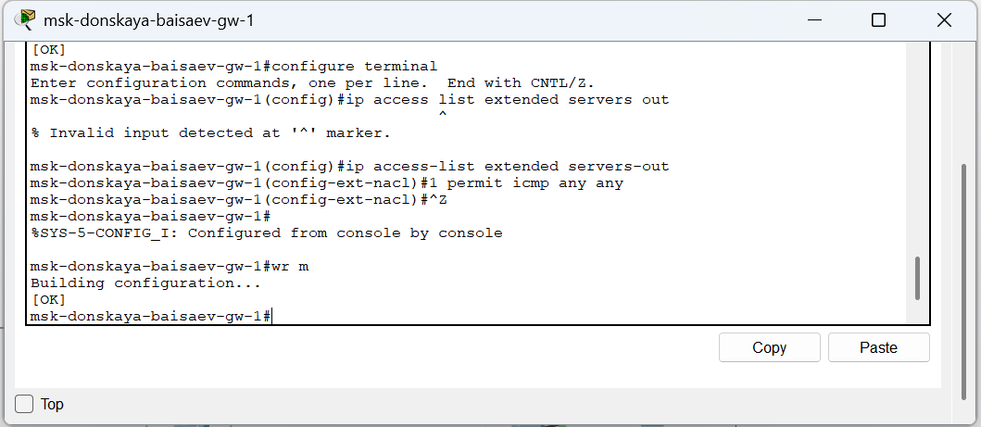

**Рис. 1.16.** Разрешение icmp-запросов (демонстрируется явное управление порядком размещения правил — правило разрешения для icmp-запросов добавляется в начало списка контроля доступ).

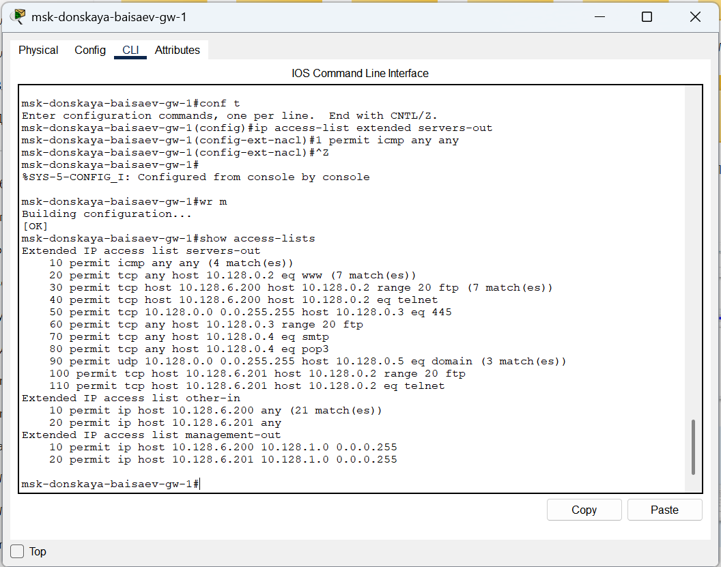

**Рис. 1.17.** Просмотр номеров строк правил в списке контроля доступа.

Теперь настроим доступ для сети Other (требуется наложить ограничение на исходящий из сети Other трафик, который по отношению к маршрутизатору msk-donskaya-baisaev-gw-1 является входящим трафиком). Здесь (Рис. 1.18):

1. В списке контроля доступа other-in укажем, что следующие правила относятся к администратору сети;
2. Даём разрешение устройству с адресом 10.128.6.200 на любые действия (any);
3. К интерфейсу f0/0.104 подключаем список прав доступа other-in и применяем к входящему трафику (in).

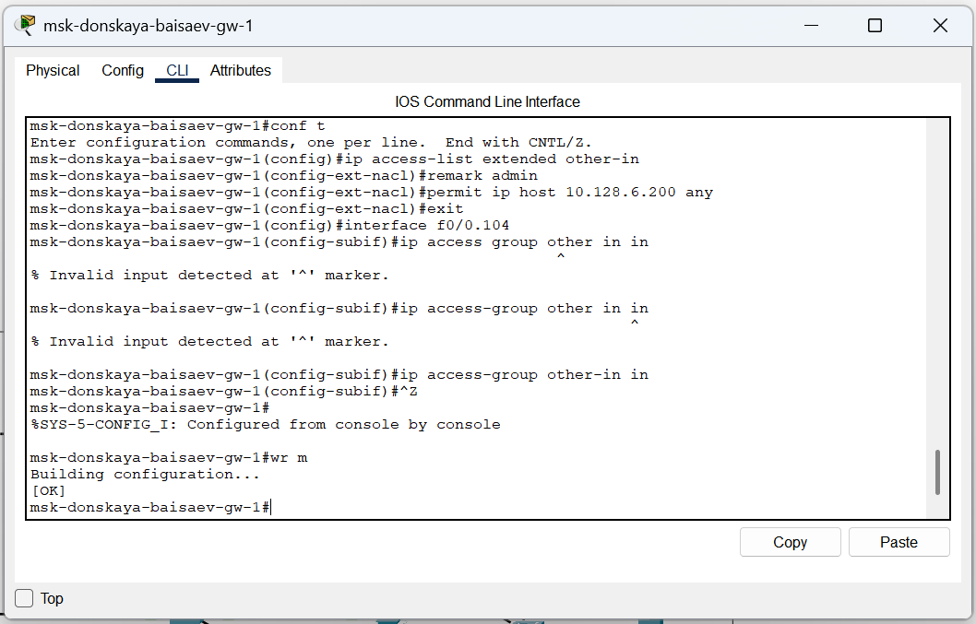

**Рис. 1.18.** Настройка доступа для сети Other (в списке контроля доступа other-in указано, что следующие правила относятся к администратору сети; разрешение устройству с адресом 10.128.6.200 на любые действия; подключение к интерфейсу f0/0.104 списка прав доступа other-in и применение к входящему трафику).

Настроим доступ администратора к сети сетевого оборудования. Здесь (Рис. 1.19):

1. В списке контроля доступа management-out укажем (в качестве комментария-напоминания remark admin), что устройству администратора с адресом 10.128.6.200 разрешён доступ к сети сетевого оборудования (10.128.1.0);
2. К интерфейсу f0/0.2 подключаем список прав доступа management-out и применяем к исходящему трафику (out).

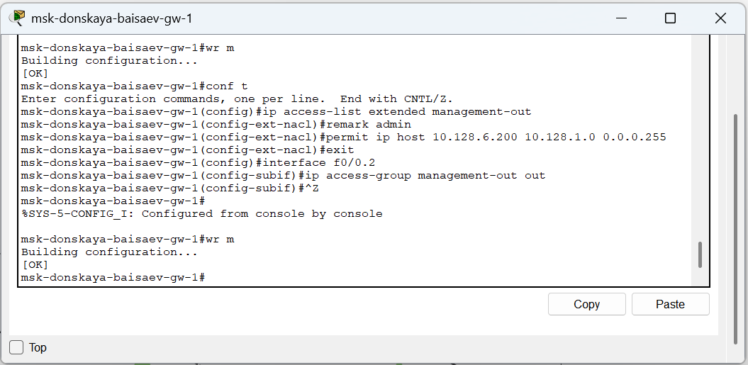

**Рис. 1.19.** Настройка доступа администратора к сети сетевого оборудования (в списке контроля доступа management-out указано, что устройству администратора с адресом 10.128.6.200 разрешён доступ к сети сетевого оборудования (10.128.1.0); к интерфейсу f0/0.2 подключён список прав доступа management-out и применено к исходящему трафику).

Проверим корректность установленных правил доступа, попытавшись получить доступ по различным протоколам с разных устройств сети к подсети серверов и подсети сетевого оборудования (Рис. 1.20 – Рис. 1.21):

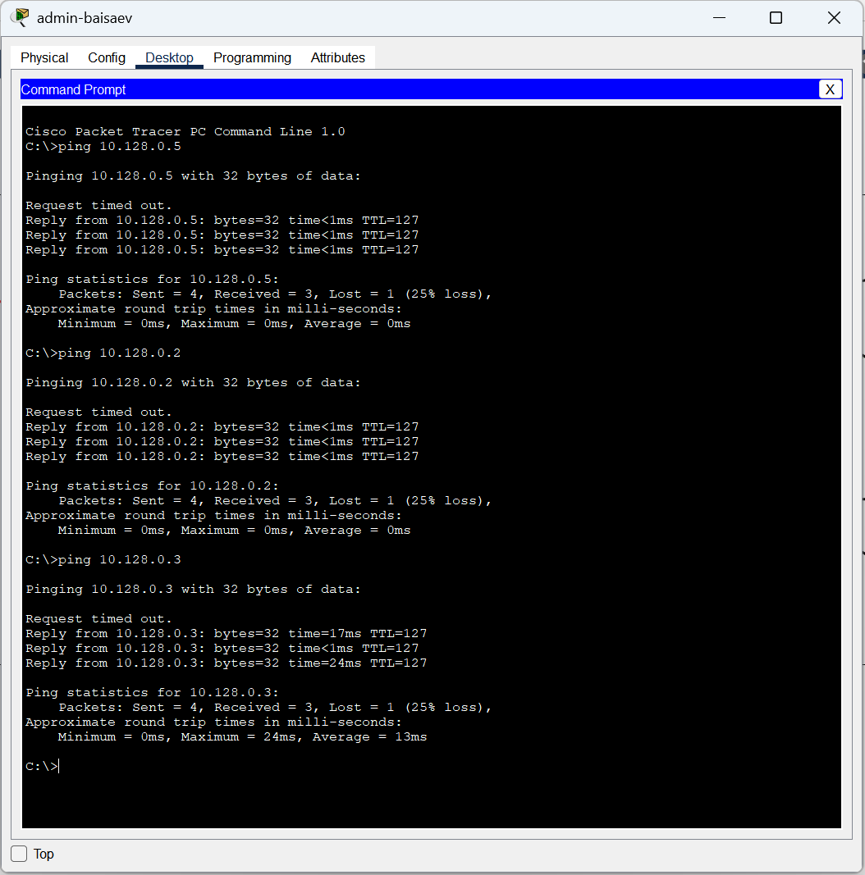

**Рис. 1.20.** Проверка корректности установленных правил доступа с оконечного устройства admin-baisaev.

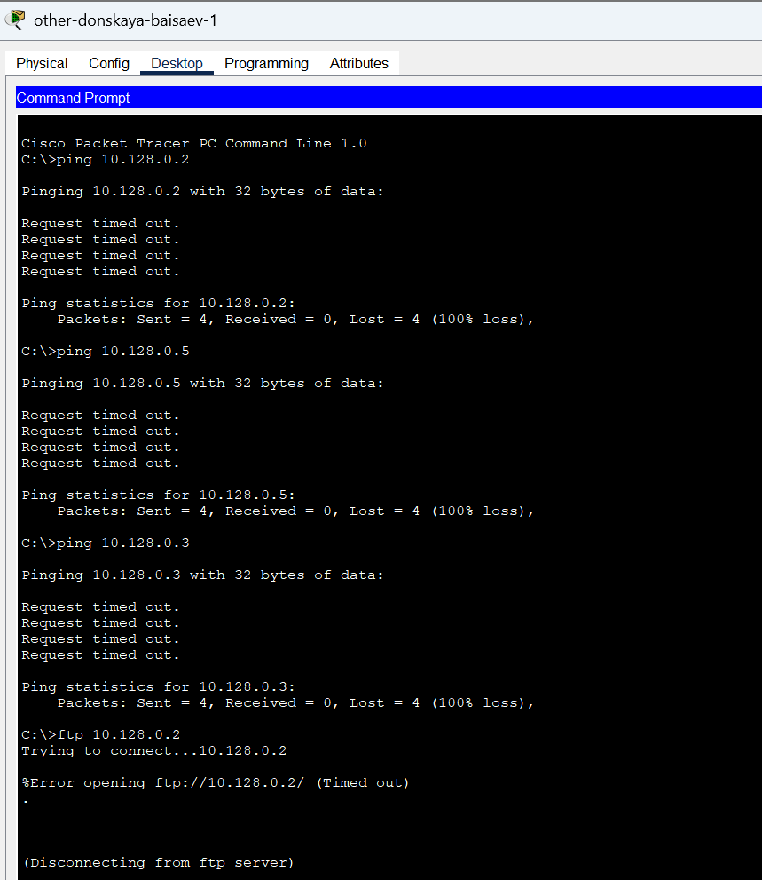

**Рис. 1.21.** Проверка корректности установленных правил доступа с оконечного устройства other-donskaya-baisaev-1.

Разрешим администратору из сети Other на Павловской действия, аналогичные действиям администратора сети Other на Донской (Рис. 1.22 – 1.23):

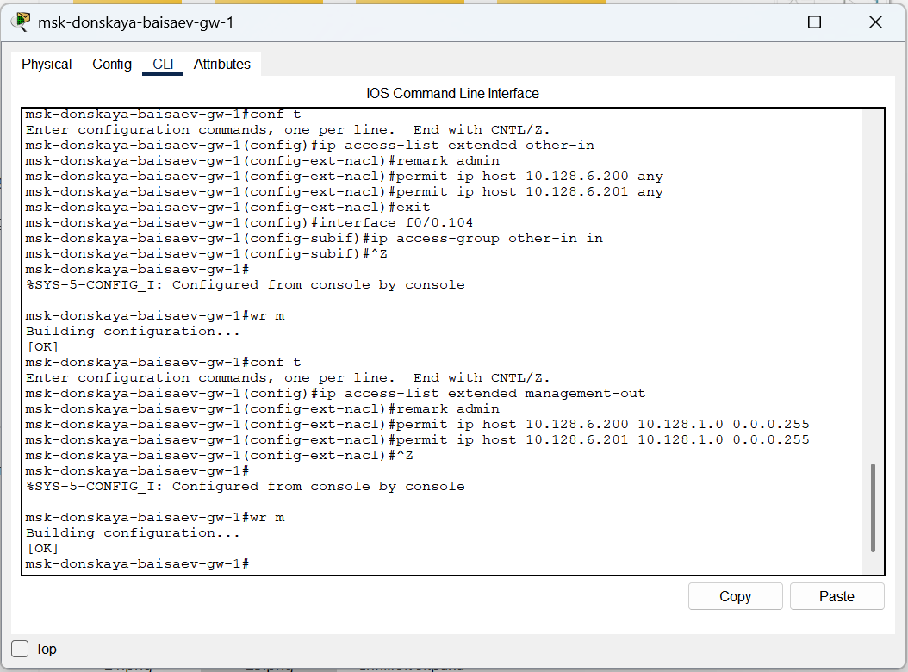

**Рис. 1.22.** Разрешение администратору из сети Other на Павловской действия, аналогичные действиям администратора сети Other на Донской.

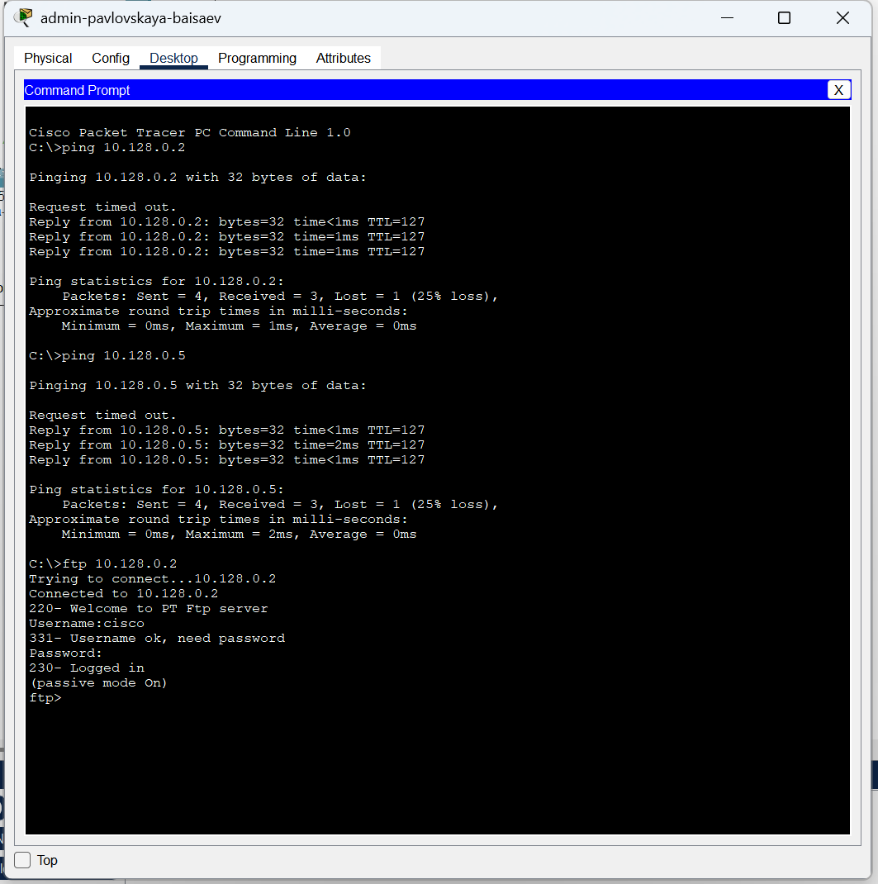

**Рис. 1.23.** Проверка разрешений администратора из сети Other на Павловской.

**Вывод:**

# В ходе выполнения лабораторной работы мы освоили настройку прав доступа пользователей к ресурсам сети.

**Ответы на контрольные вопросы:**

1. Как задать действие правила для конкретного протокола? – **permit…**
2. Как задать действие правила сразу для нескольких портов? - **…range…**
3. Как узнать номер правила в списке прав доступа? – **show access-lists**
4. Каким образом можно изменить порядок применения правил в списке контроля доступа? – **ip access-list resequence…**